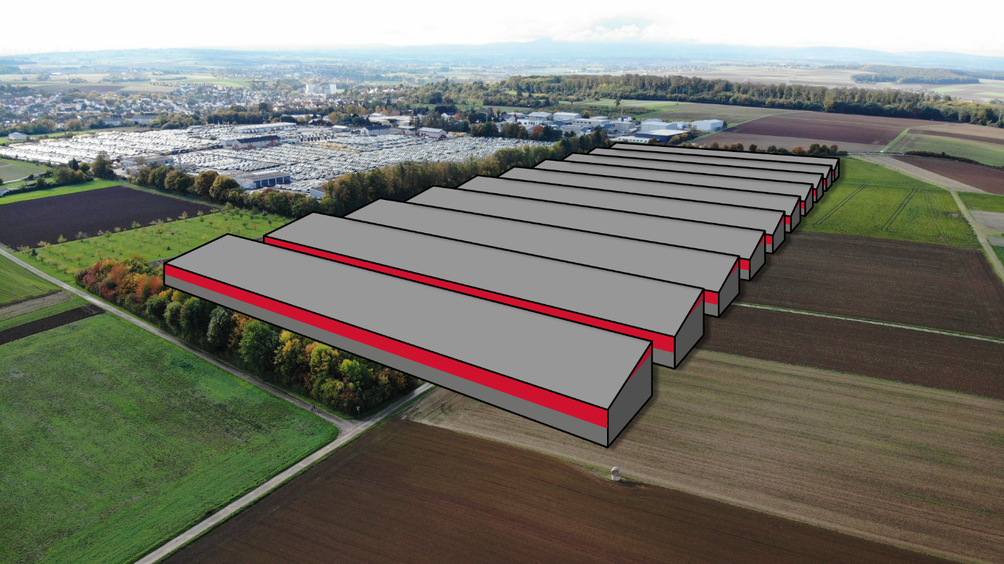

Bündnis lebenswertes Schöneck ruft Bürger erneut auf, Einwendungen zu erheben

Das neue Jahr startete für das Bündnis lebenswertes Schöneck mit einer neuen Herausforderung. Das Bündnis spricht sich gegen den Bau eines Rechenzentrums in Schöneck-Kilianstädten auf mehr als 120.000 qm bestem Ackerboden aus und hatte hierzu im vergangenen Jahr diverse Aktionen durchgeführt (wir berichteten).

Neue Aktion: Einwendungen gegen die Änderung des Regional- und Flächennutzungsplans 2010

Nun ruft das Bündnis die Bürger erneut auf, eine Einwendung zu erheben. Worum geht es diesmal? Um die Änderung des sogenannten regionalen Flächennutzungsplans (FNP).
In diesem Plan wurde 2010 festgesetzt, dass auf ca.8 ha ein Gewerbegebiet in Schöneck-Kilianstädten errichtet werden kann. Benachbartes kostbares Ackerland ist nach dem Plan geschützt als Vorranggebiet für Landwirtschaft und Grundwasserschutz und somit nicht zur Bebauung freigegeben.

Die Gemeinde Schöneck hatte schon vor einiger Zeit beim Regionalverband eine Änderung des FNP beantragt. Die bisherige Fläche von 8 ha Gewerbegebiet sollte um knapp 5 ha erweitert werden auf insgesamt ca.13 ha.

Die Gemeinde begründete ihren Antrag auf Erweiterung der Fläche damit, dass der Investor und Betreiber des geplanten Rechenzentrums – die Firma Hetzner Online GmbH - wegen seiner Modulbauweise mehr Fläche braucht. Grund für den immensen Flächenbedarf ist die einstöckige Bauweise des Investors.

Die Pläne der Gemeinde hatten schon im letzten Jahr massiven Widerstand unter den Bürgern ausgelöst. Gegen den im Oktober 2022 offengelegten lokalen Bebauungsplan für das neue Gewerbegebiet sind bei der Gemeinde mehr als 700 Einwendungen der Bürger eingegangen. Weitere 20 Einwendungen wurden durch Behörden und Verbände erhoben.
Kritisiert wird in diesen Einwendungen neben dem massiven Verbrauch bester landwirtschaftlicher Fläche unter anderem auch, dass die Themen Grundwasserschutz, Stromversorgung, Schutz gefährdeter Arten in dem Gebiet, keine Nutzung der entstehenden Abwärme des geplanten Rechenzentrums und Erhaltung des Bodens für die Erzeugung regionaler Lebensmittel nicht so berücksichtigt wurden, wie es aus Sicht vieler Bürger notwendig ist.

Die zuständige Regionalversammlung hat sich mit ihrer Entscheidung sehr viel Zeit gelassen. Kurz vor Weihnachten 2022 hat sie der beantragen Änderung des FNP und somit der Erweiterung des Gewerbegebietes mit nur wenigen Gegenstimmen aber zugestimmt. Dieser Entschluss ist entscheidend dafür, die Pläne für das Rechenzentrum in die Tat umzusetzen.

Das ist umso überraschender, als sich das Regierungspräsidium Darmstadt in seiner Stellungnahme vom 19.1.2021 ursprünglich ausdrücklich und sehr deutlich gegen die Pläne der Gemeinde Schöneck ausgesprochen hatte. Das Regierungspräsidium führte damals aus, dass hier hochwertige landwirtschaftliche Flächen „der höchsten Wertigkeitsstufe 1a/1b“ betroffen sind. Durch die geplante Zerschneidung der Ackerflächen würde im Ergebnis insgesamt noch mehr Fläche (ca. 15 Hektar) gut geschnittener landwirtschaftlicher Flächen mit höchstem Ertragspotential wegfallen.

Trotz der vielen Gegenargumente und zahlreicher Appelle der Bürger an die politischen Vertreter, ihre Pläne zu überdenken, läuft die Planung also weiter.

Jedoch haben alle Bürger noch die Gelegenheit, gegen den Änderungsbeschluss des regionalen Flächennutzungsplans Einwendungen zu erheben.
Der Beschluss wurde auf der Internetseite des Regionalverbands veröffentlich. Die Frist für Einwendungen läuft bis zum 3. Februar 2023.

Das Bündnis lebenswertes Schöneck ruft alle Bürger des Rhein-Main-Gebiets und darüber hinaus auf, von ihrem Recht Gebrauch zu machen und so bald wie möglich eine Einwendung gegen die Änderung des Flächennutzungsplans, die den Bau des Rechenzentrums ermöglichen soll, an den Regionalverband zu schicken.
Das Bündnis lebenswertes Schöneck hat auf seiner Homepage www.lebenswertes-schoeneck.de erneut eine Mustereinwendung platziert, die die Bürger dort herunterladen und als Vorlage für ihre Einwendungen nutzen können. Gedruckte Einwendungen können die Bürger in den nächsten 14 Tagen mittwochs auf dem Markt in Kilianstädten erhalten (14 – 16 Uhr, Parkplatz gegenüber Bürgertreff).
Die Einwendung kann auf dem Postweg, per E-Mail oder über ein online-Formular auf der Internetseite des Regionalverbandes eingereicht werden oder bis zum 1.2.2023 in den Briefkasten des Bündnisses (John-F-Kennedy-Str. 11, Kilianstädten) eingeworfen werden. Auf der Seite des Bündnisses finden sich weitere Informationen zu diesem Thema.

Zusätzlich hat das Bündnis lebenswertes Schöneck auf der Plattform openpetition.de eine Petition gestartet, mit der auf das generelle Problem des massiven Flächenverbrauchs im Allgemeinen und die besondere Situation in Schöneck aufmerksam gemacht wird. Die Bürger des Rhein-Main-Gebiets werden daher gebeten, auch diese Petition mit ihrer Unterschrift zu unterstützen. Die Unterschriften sollen Anfang Februar Vertretern des Regionalverbandes offiziell übergeben werden. Die Petition findet man unter:

https://www.openpetition.de/!grrlm

Erster Termin für Mediationsgespräche steht für 17.1.2023 an

Gleichzeitig geht die Vorbereitung für die anstehenden Mediationsgespräche zum geplanten Rechenzentrum zwischen der Gemeinde Schöneck und dem Bündnis lebenswertes Schöneck weiter. Am 17.1.23 steht das erste Gespräch an, in dem es zunächst darum gehen wird, gemeinsam einen geeigneten Mediator auszuwählen.

